华中农业大学大学生活动中心提升改造项目
项 目 跟 踪 审 计 周 报

第九期

跟踪单位：北京东方华太工程咨询有限公司
日 期 ： 2023年5月22日-5月28日

- 工程概况：
1、本次招标工程的改造面积约4946.7 m2。装饰装修部分主要为：1．室内装修翻新改造：2．室外台阶翻新，声闸间隔墙及无障碍坡道、台阶新做；3．屋面女儿墙变形缝防水新做；4．外立面改造等。安装部分主要内容为：1.强电工程；2.给排水工程；3.弱电工程；4.消防工程等。
2、施工单位：湖北嘉筑建设工程有限公司。
3、监理单位：武汉卓筑工程技术有限公司。
4、合同金额：5532412.31元，其中暂列金20万元，暂估价3.5万元。
5、该项目招标控制价：5994598.44元，承包人报价浮动率 应为[1－（5532412.31-200000-35000）／（5994598.44-200000-35000）]×100%=8.02%。
6、人工费依据湖北省住房和城乡建设厅于2021年12月31日发布的【2021】2263号文《关于调整我省现行建设工程计价依据定额人工单价的通知》。
7、材料价格采用2023年1月《武汉建设工程价格信息》。

- 工程进展情况：
- 走廊：铺设地面砖、吊顶制作、外立面铝单板制作
- 大厅：吊顶搭设龙骨、吊顶面层制作
- 多功能厅：吊顶造型制作、吊顶面层制作、地面铺水泥砂浆
- 二层走廊：铺设地面砖，吊顶龙骨及面层制作
- 排练室：吊顶转换层制作，吊顶制作
- 公区：外墙粉刷腻子，外立面龙骨加固
- 二层功能房间：吊顶面层安装

- 本周工作情况：
本周主要施工内容为声乐排练室、乐队排练室，对此区域类房间吊顶面层制作，走廊外立面铝单板制作，二层功能房间铝扣板吊顶面层制作，其余区域地砖铺设。

- 影像资料
外立面脚手架搭设
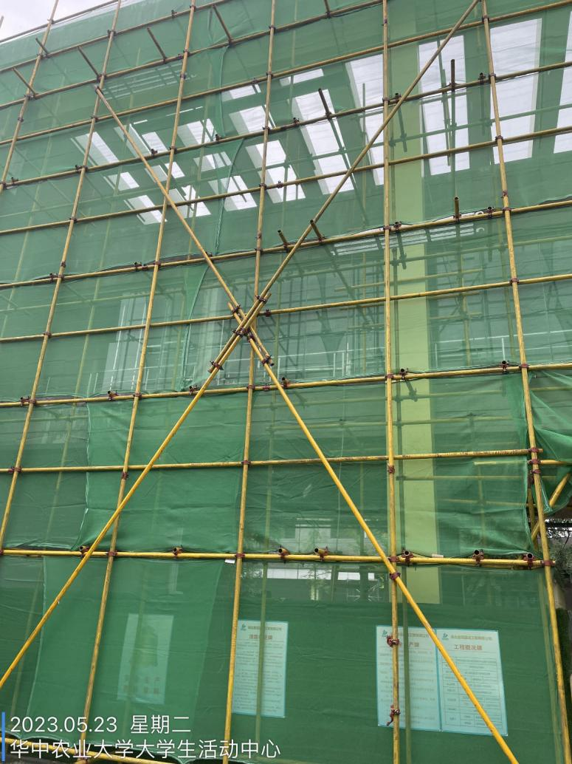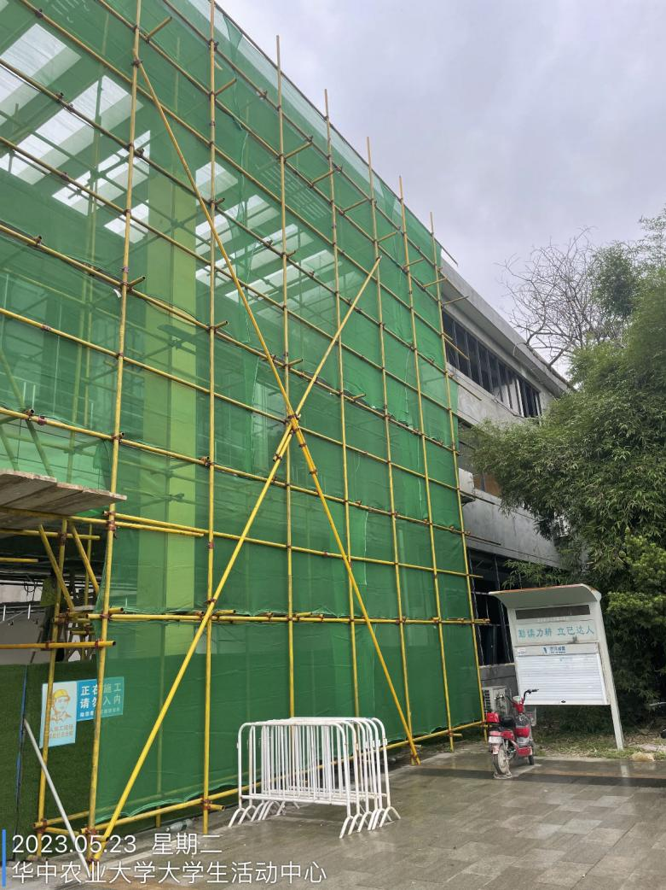
公区部分吊顶龙骨拆除
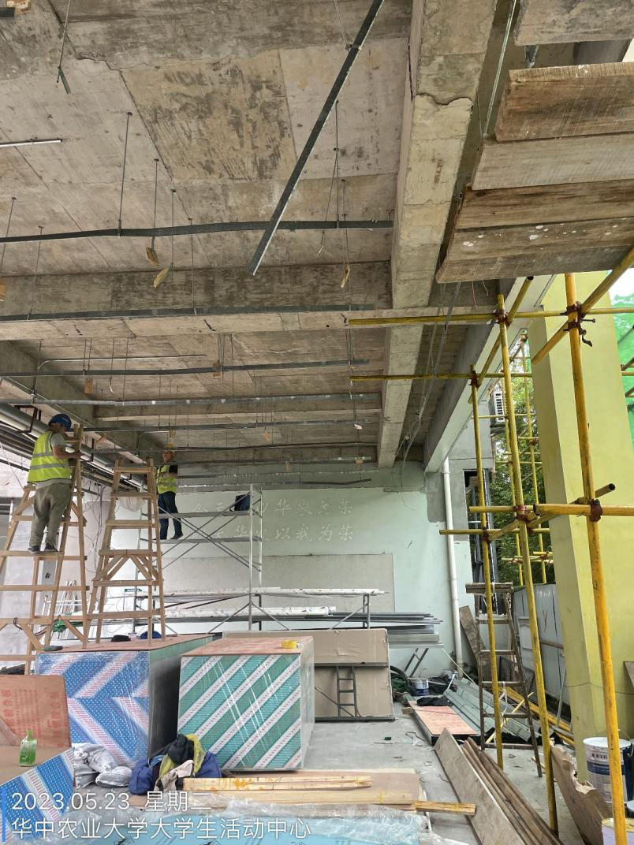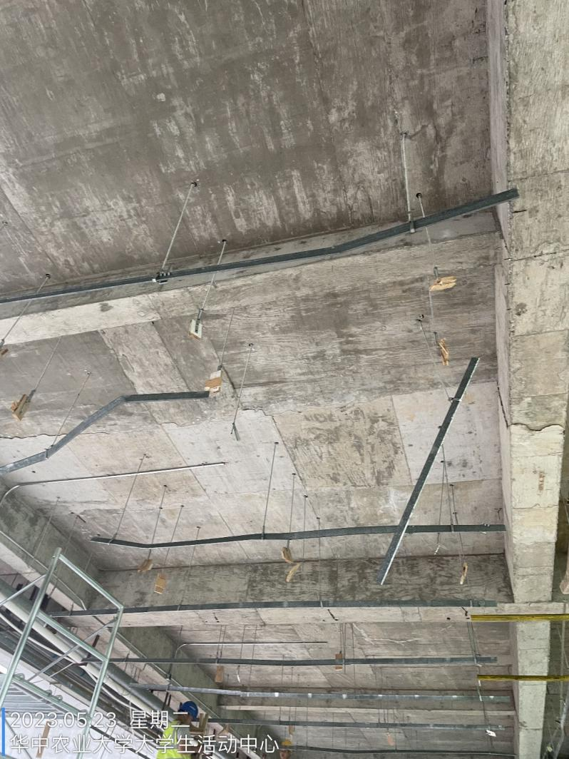

二层楼梯间铺完地砖后测量高度
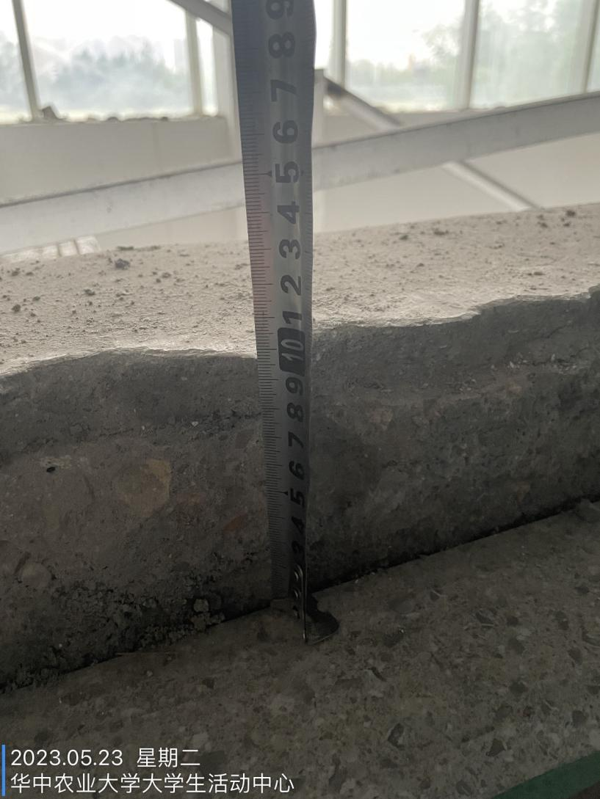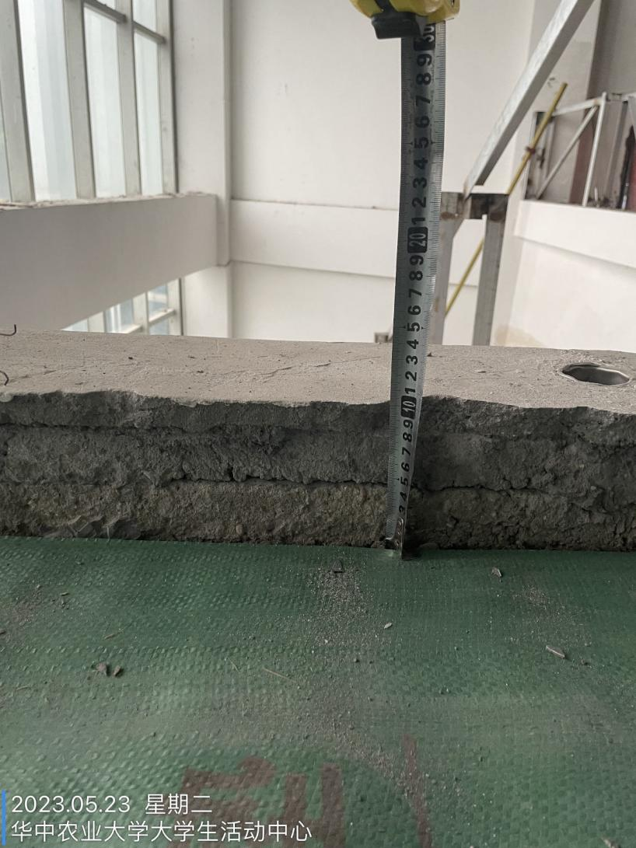

乐队排练室吊顶制作
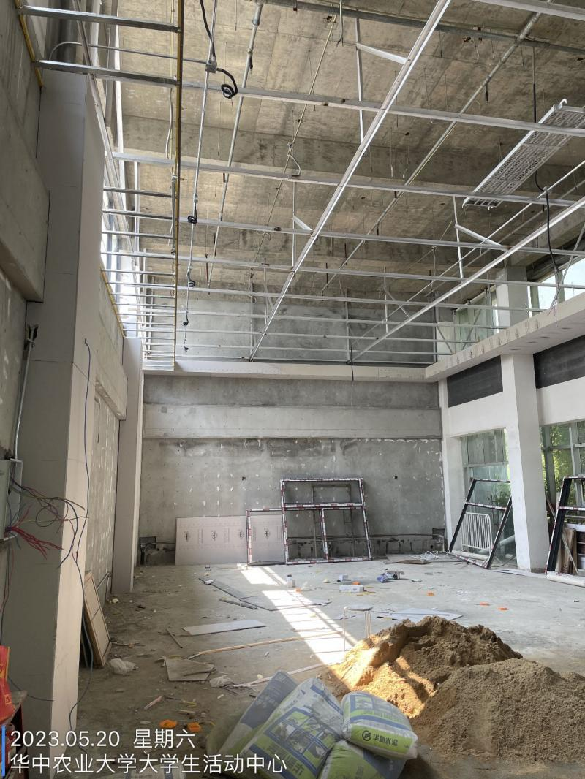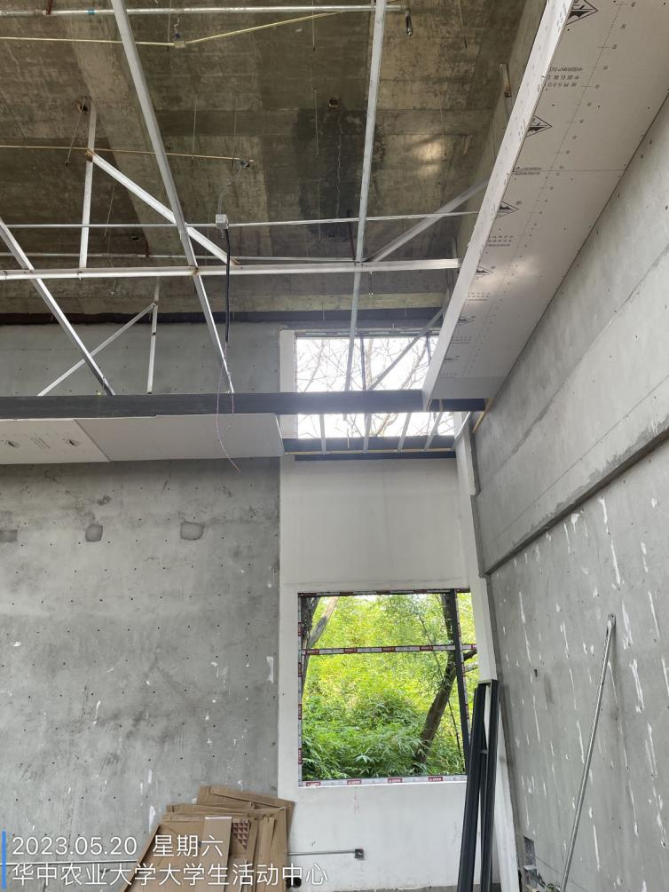

一层化妆间，原有窗台板拆除后未按图纸要求制作新的窗台板
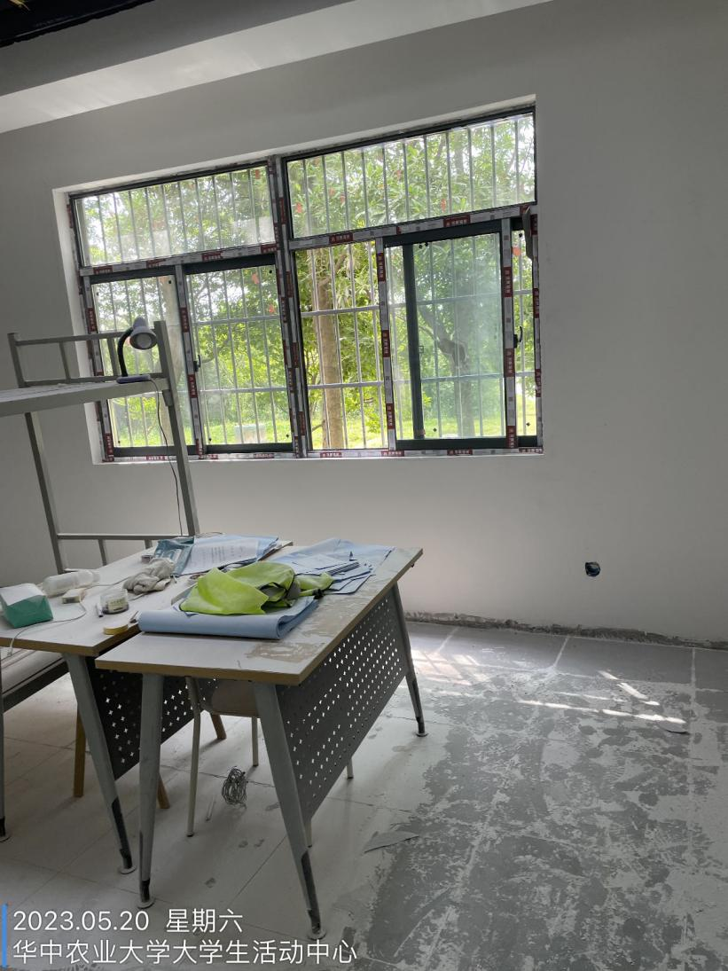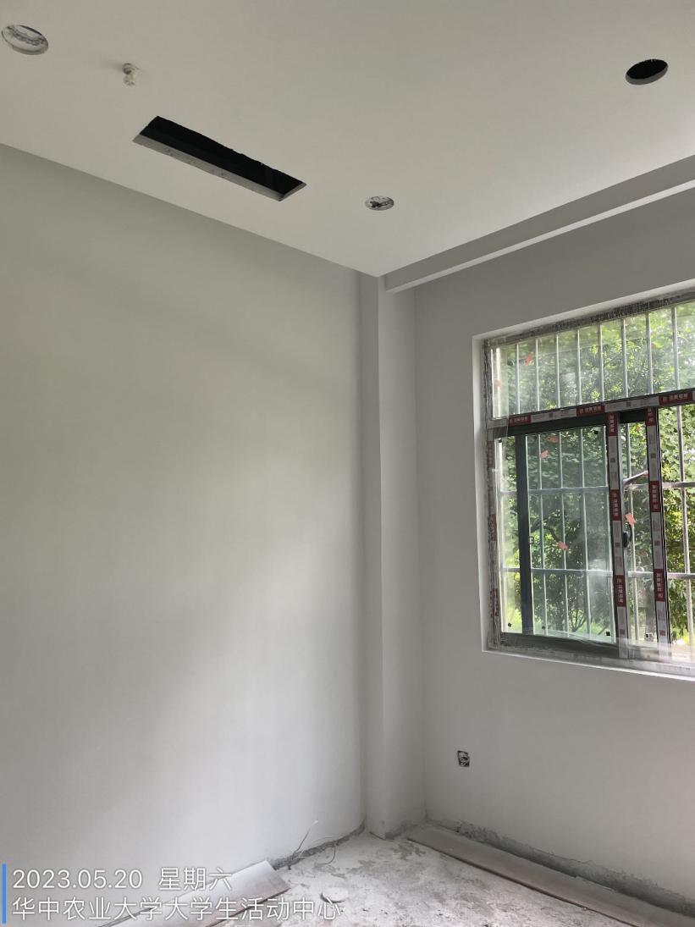
外立面玻璃雨棚龙骨加固
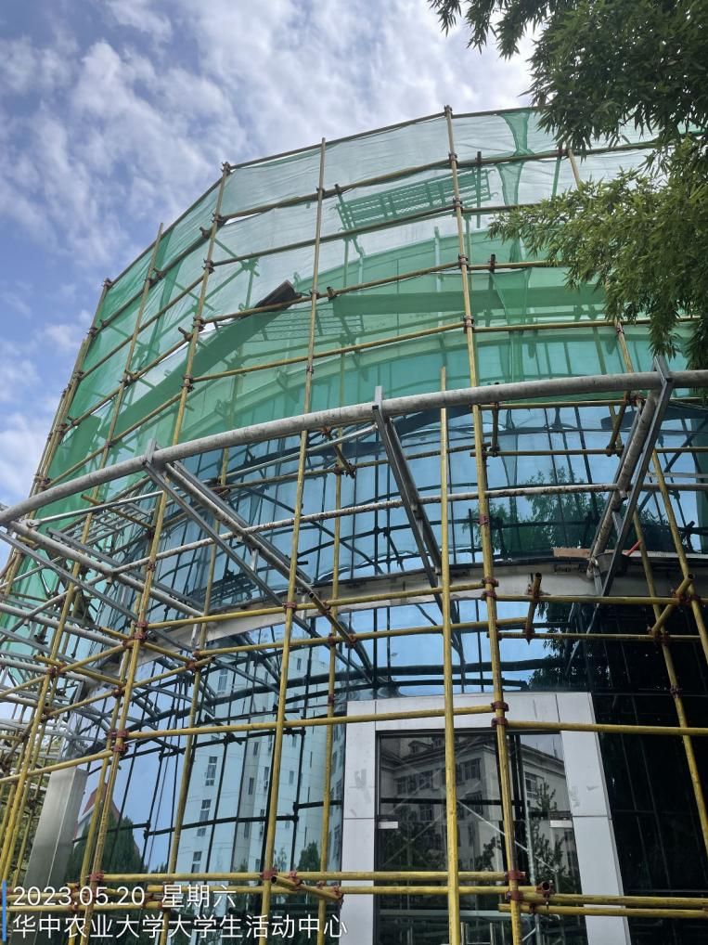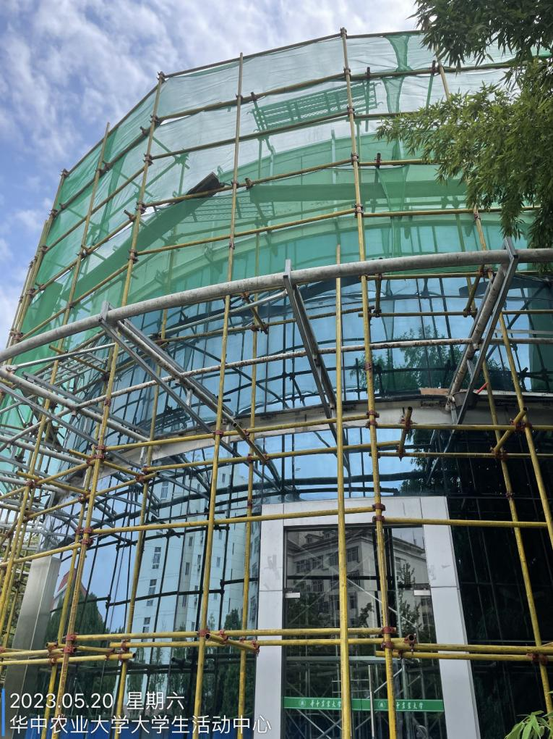

二层吊顶的铝扣板安装
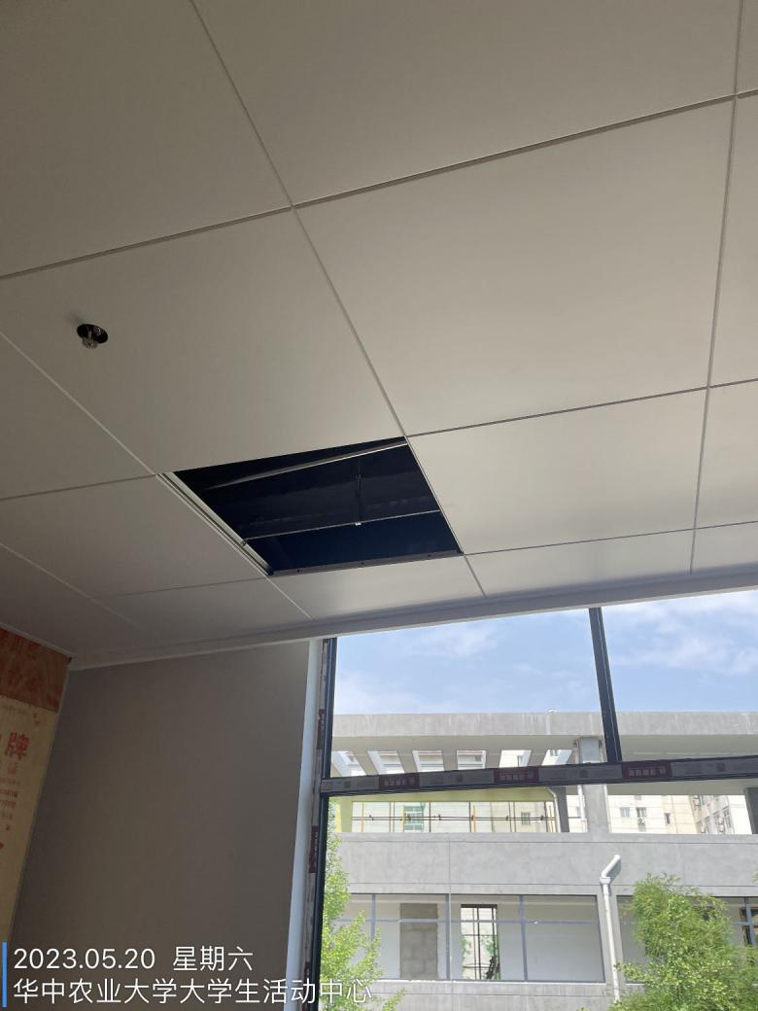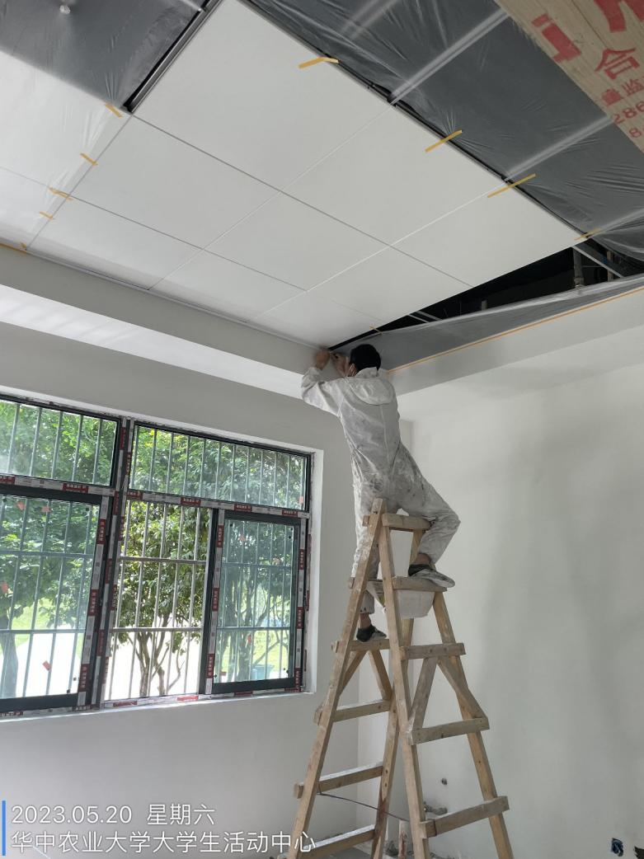

一层走道变形缝间的砂浆厚度测量
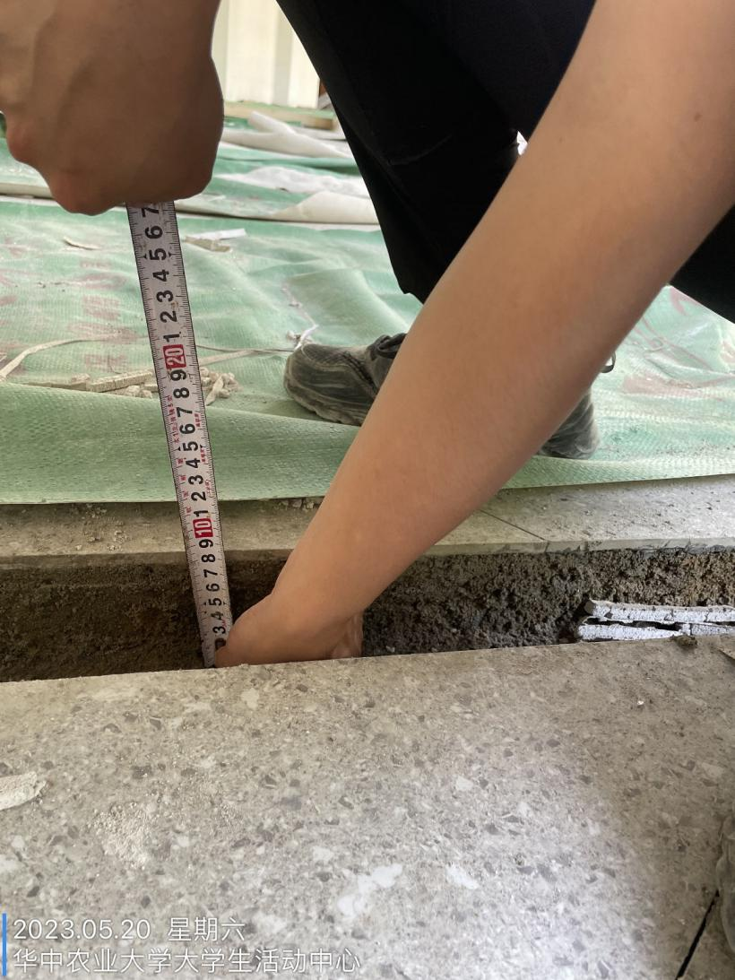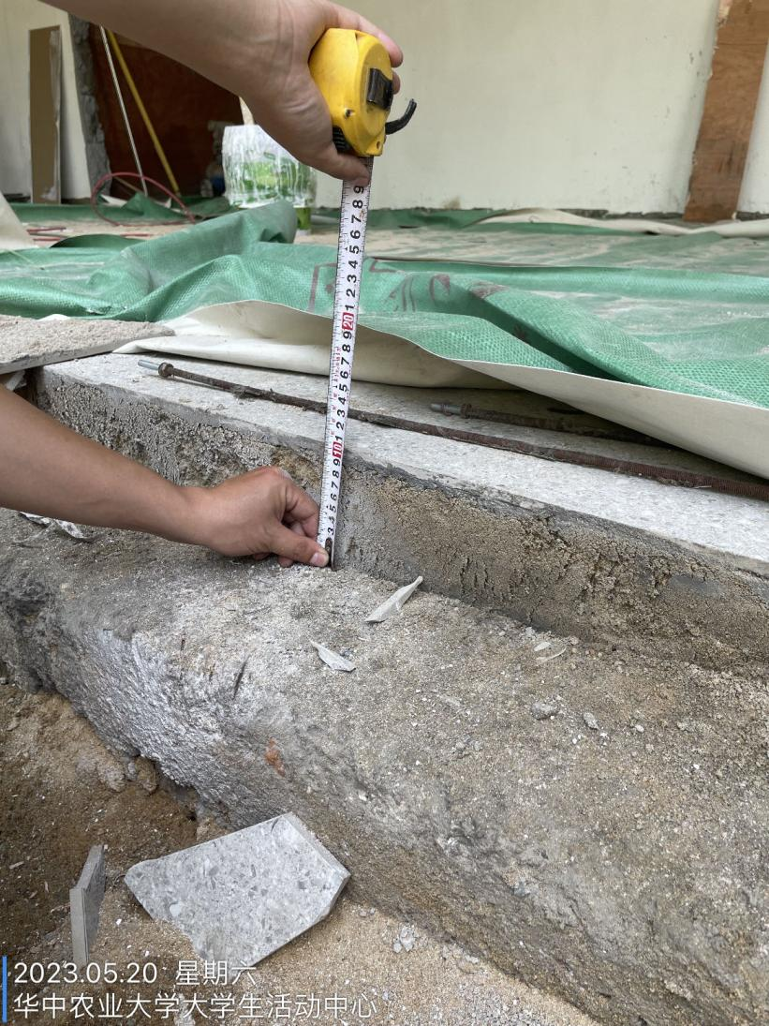

台阶回填为建筑垃圾，图纸要求LC7.5轻骨料混凝土
